РАЗУМНОЕ ИСПОЛЬЗОВАНИЕ ТОПЛИВА

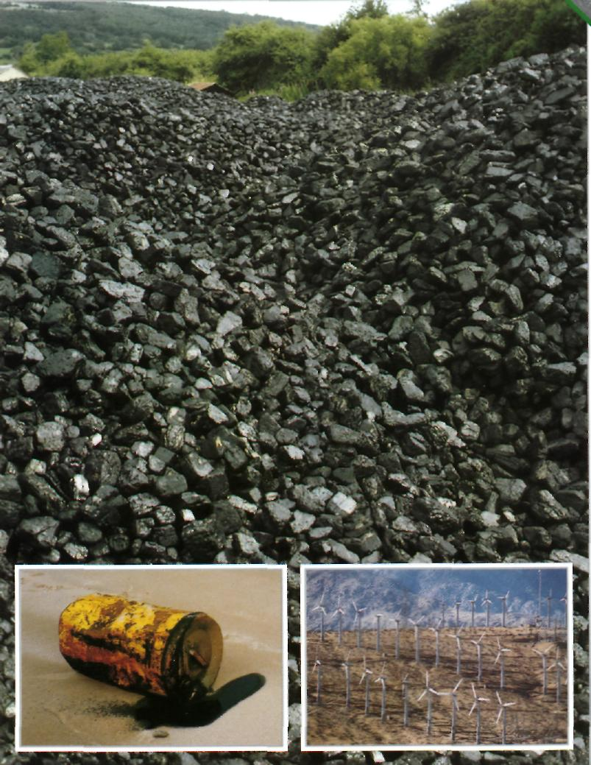
Нефть загрязняет окружающую среду. Ветроэнергия.

Уголь, нефть и газ — повсеместно используемые источники энергии.
Если мы не хотим непоправимого уничтожения окружающей среды,
то должны искать другие энергетические источники.

4/5 всей мировой энергии черпают из невозобновимых источников. При сохранении теперешних темпов расходования топлива, запасов природного газа должно хватить на 200 лет, а запасов угля на 3000 лет. Однако если ничего не предпринимать, то окружающая среда будет безвозвратно уничтожена еще раньше.

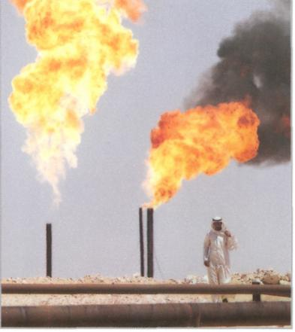
ИСКОПАЕМОЕ ТОПЛИВО
Распространенным видом этого топлива является уголь, образовавшийся в низменностях болотных лесов тысячи лет назад в основном из осевшего, мертвого растительного материала, который под действием давления и температуры постепенно превращался в уголь. Природный газ и нефть тоже ископаемое топливо. Нефть образовалась в древних морях из останков животных и растений, которые были погребены под завалами камней. Их превращение в нефть и газ также произошло под действием давления, температуры и времени. В конце 70-х и начале 80-х годов были распространены тревожные сведения о том, что запасы угля и нефти вскоре могут иссякнуть. Особенно большую роль сыграли прогнозы, согласно которым население нашей планеты каждые 20 лет должно было бы возрастать вдвое. Что привело бы к увеличению спроса на невосполнимые источники энергии и сырья. В настоящее время опасность надвигается с другой стороны. Ученые предупреждают, что в результате сжигания угля, продуктов, полученных из нефти и природного газа, в атмосферу выбрасывается множество вредных веществ, которые могут привести к необратимому загрязнению и конечному уничтожению планеты.
Когда-то природный газ сжигался на нефтедобывающих предприятиях. Теперь он продается как дешевое топливо.

АЛЬТЕРНАТИВНЫЕ ИСТОЧНИКИ
Ядерная энергия: в результате деления ядер урана выделяется энергия. Этот метод можно было бы использовать для производства достаточного количества энергии в течение нескольких сотен лет. Однако нужно принимать во внимание риск, с которым он связан. Аварии на станциях приводят к экологическим катастрофам.
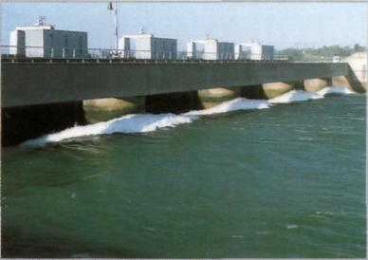
Море: существуют возможности использования энергии морских приливов. Достаточно поставить плотину поперек устья реки в том месте, где наблюдаются высокие приливы, Вода, поднимаясь, наполняет резервуары, из которых затем вытекает через лопасти турбин, производящих электроэнергию. Таким образом сегодня получают 0,5% всей электроэнергии.
Во время прилива морская вода попадает на лопасти турбин. Морские приливы - чистый и неистощимый источник энергии.

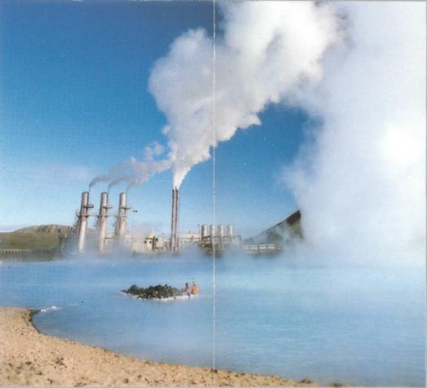
Геотермальная энергия: геотермальные ресурсы - запасы глубинного тепла Земли. Эта энергия высвобождается в вулканах, гейзерах и т. д. Люди научились преобразовывать энергию пароводяных источников в электроэнергию. В настоящее время доля геотермальных ресурсов в топливно-энергетической системе развитых стран в среднем составляет 5-15%. Для получения этой энергии необходимо бурить глубокие скважины, внутрь которых качают холодную воду, которая нагревается за счет находящихся внизу раскаленных камней, затем нагретую воду откачивают назад для получения энергии.
Электростанция в Свартсенги (Исландия) использует геотермальные ресурсы.

Солнечная энергия: солнце - легкий в использовании и практически неисчерпаемый источник энергии. Растения используют солнечную энергию в процессе фотосинтеза. Люди могут преобразовать солнечный свет в электричество. В калифорнийской пустыне Мохаве установлены солнечные батареи, обеспечивающие электроэнергией 2 тыс. домов. В настоящее время этот источник энергии выгодно использовать в тех местах, где солнце активно большую часть года.

Биомасса: для получения тепла и электроэнергии можно сжигать мусор, навоз животного происхождения, некоторые растения и дрова. Все это сырье называется одним словом «биомасса». В некоторых городах действуют предприятия по сжиганию мусора, в результате которого получают тепло. Энергию можно получать из градирен, тепло которых бесполезно расходуется. В Бразилии из сахарного тростника и др. растений производят этиловый спирт - заменитель горючего. В Китае из канализационных отходов получают биогаз, служащий для освещения и обогрева деревенских домов.
Дрова: для 70% жителей развивающихся стран дрова - главный источник энергии. Они дают тепло и свет. Во многих уголках нашей планеты деревья сжигаются быстрее, чем успевают вырасти новые. Согласно прогнозам, уже в начале XXI века сокращение лесных массивов приведет к серьезным последствиям. Дрова трудно назвать восполнимым источником энергии. Чтобы избежать экологической катастрофы, в местах интенсивного использования дров в качестве источника тепла и энергии необходимо насаждать вокруг каждого города зеленый пояс быстрорастущих деревьев.

Ветроэнергия: в Дании и Голландии существенную долю энергии дают ветряные турбины. Для того, чтобы удовлетворить потребности современного человека, необходимо огромное количество «ветряных мельниц», поэтому они занимают большую площадь. Другой их недостаток состоит в том, что ветряные мельницы производят много шума. Но несмотря на это, ветроэнергия остается важным, безопасным и неисчерпаемым источником энергии. В калифорнийских пустынях работают уже целые армии ветряных турбин. Предполагается, что в начале XX века 20% всей энергии будут получать благодаря этим турбинам.

Гидроэнергия: во время половодья бушующая водная стихия способна разрушать дома и вырывать с корнем деревья. Но ее энергия может использоваться для производства электроэнергии. В Шотландии, Скандинавии и многих африканских странах есть ГЭС, на которых гидроэнергия преобразуется в электроэнергию. Однако использование гидроэнергии связано с некоторыми трудностями. Строительство плотин не только дорого стоит, но и приводит к уничтожению плодородных земель в заливных долинах, которые приходится выкупать у земледельцев. Плотины укрепляются землей, поэтому, как правило, не могут использоваться более 40 лет.

Ряд фактов

В настоящее время невозможно полностью заменить ископаемое топливо другими энергетическими источниками. Большинство альтернативных источников малоэффективно, а некоторые из них даже наносят вред окружающей.среде. И все же они не загрязняют природу так, как уголь, нефть и газ. Продукты сгорания природного топлива становятся причиной выпадения кислотных дождей и усиления парникового эффекта. Атомные электростанции борются с такими проблемами, как утечка, радиация, захоронение отходов и закрытие отработавших реакторов. Альтернативные источники энергии лишь частично решают эти проблемы. Некоторые люди опасаются, что без использования ископаемого топлива и ядерной энергии, наша цивилизация вновь окажется на уровне далекого прошлого, когда в сельском хозяйстве и для перевозок использовались лошади и быки.

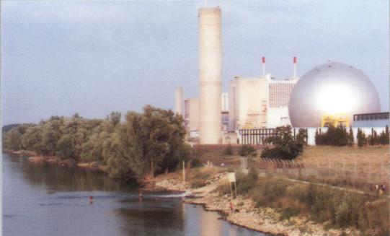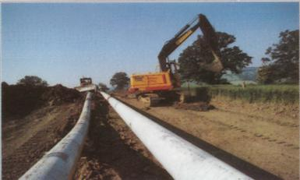
В наши дни теплотрассы прокладывают под землей.
Опасные атомные реакторы.

Эффективное использование энергии — дорога в будущее
Вместо того, чтобы полностью исчерпать запасы ископаемого топлива, нужно научиться его использовать более эффективно и экономично. Рациональное его потребление означает использование топлива в меньших количествах с большей эффективностью. Для нагревания одного литра воды современная газовая плита расходует меньше энергии, чем открытый костер. Однако действительность такова, что в странах третьего мира у людей нет возможности пользоваться газовыми приборами и им приходится сжигать дерево. Каждая страна должна инвестировать средства в экономичные приспособления.


С помощью солнечных батарей получают драгоценную энергию.
Слоновые и верблюжьи лепешки, используемые как топливо, могли бы стать отличным удобрением.
Что можно сделать
Можно улучшить теплоизоляцию и вентиляцию в жилых помещениях. Чтобы избежать переохлаждения помещений в зимнее время, достаточно минутного проветривания. На производство одноразовых пластиковых упаковок расходуется большое количество нефти, поэтому необходимо вернуться к стеклянной таре многоразового использования.

